06.08.2024

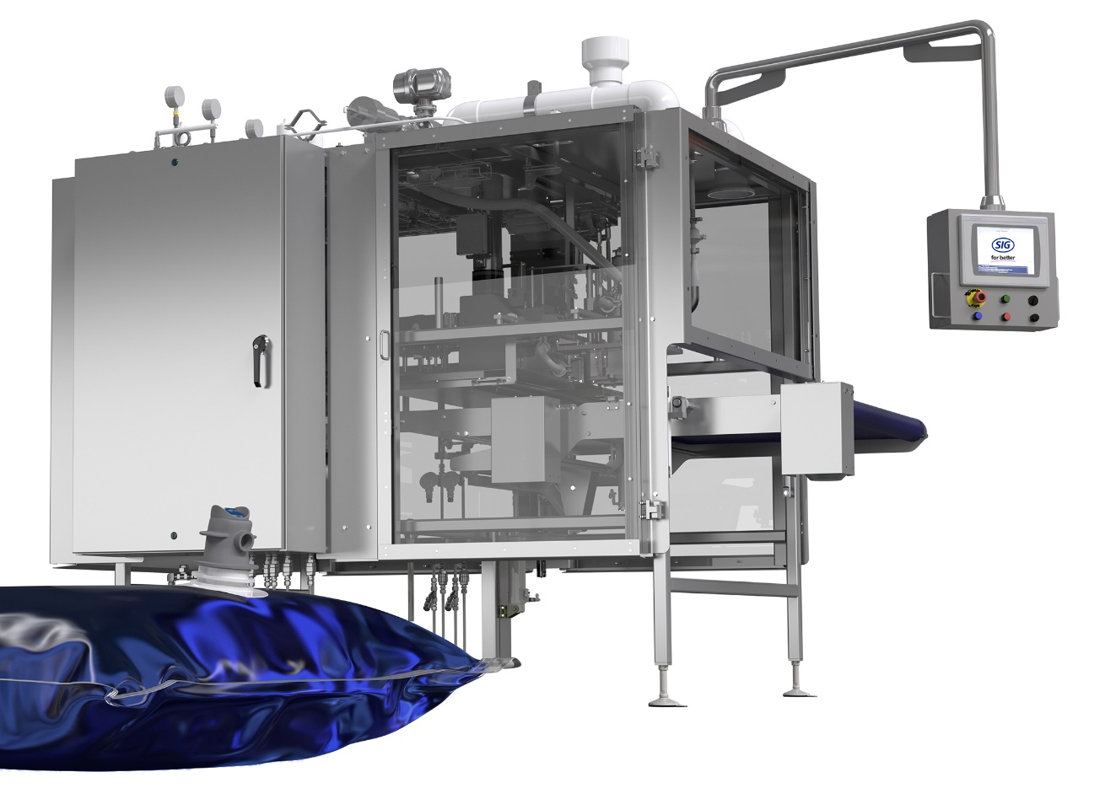
Spannende neue Produkte für den HoReCa-Markt
Saudi-Arabien: Alesayi erweitert das Verpackungs- und Produktportfolio mit hochmodernem BIB-Verpackungssystem
von SIG
Alesayi Beverage Corporation, seit 1959 ein führender Getränkehersteller in Saudi-Arabien mit einem Marktanteil von 60 % in der Kategorie der Energydrinks, arbeitet mit SIG zusammen, um ihr Produkt- und Verpackungsportfolio zu erweitern. Mit einem hochmodernen SIG SureFill 42 Aseptic Bag-in-Box (BIB)-Füllsystem plant Alesayi spannende neue Produkte für Hotels, Restaurants und Cafés (HoReCa) auf den Markt zu bringen.

Für Alesayi Beverages ist dies ein Neueinstieg in das Geschäft mit Produkten in Bag-in-Box-Verpackungen. Das Unternehmen vertraut dabei auf das Know-how von SIG, dem weltweit führenden Unternehmen für BIB-Verpackungen. SIG wird Alesayi Beverages zunächst mit einer aseptischen Abfüllanlage SIG SureFill 42 sowie mit 10-Liter-Beuteln mit SIG 2Pure-Folie beliefern. Dabei handelt es sich um eine einschichtige Folie, die speziell für Wasser entwickelt wurde und sich ideal für BIB-Anwendungen eignet. Sie bewahrt die hohe Wasserqualität bis zu einem Jahr lang, ohne den Geschmack zu beeinträchtigen. Die Beutel sind mit SIG OptiTap 2300 ausgestattet, einem selbstschließenden Daumenkippventil für die einfache, intuitive und gleichmäßige Ausgabe von Wasser und anderen Getränken, das Verbraucherinnen und Verbrauchern Komfort bietet.

Mohammed Ali Alesayi, Chief Board of Directors und CEO bei der Alesayi Beverage Corporation: „Das ist der Anfang unserer langfristig ausgelegten strategischen Partnerschaft mit SIG, mit der wir unser Ziel verfolgen, die Nummer 1 unter den Co-Packern für Getränke und Lebensmittel in der MEA-Region zu werden. Wir sind entschlossen, unseren Kunden das einzigartige Portfolio nachhaltiger Verpackungslösungen von SIG anzubieten – darunter aseptische Kartonpackungen, Bag-in-Box und Spouted Pouch, und unsere Nachhaltigkeits-Roadmap zu beschleunigen.“

Das neue BIB-System wird in der neuen, hochmodernen Alesayi-Produktionsstätte in Jeddah stehen, die sich über eine bebaute Fläche von mehr als 98.000 Quadratmetern erstreckt.

Abdelghany Eladib, President & General Manager India, Middle East and Africa bei SIG: „Alesayi Beverages wird von der Flexibilität und der hohen Leistung unseres Bag-in-Box-Verpackungssystems profitieren, das mit einer Reihe von Beutelformen und -größen und Fitments eine hohe Produktdiversifizierung ermöglicht. Alesayi wird in der Lage sein, den unterschiedlichen Anforderungen des HoReCa-Marktes gerecht zu werden, angefangen im Bereich der Wässer bis hin zu Säften und Würzsaucen. Wir freuen uns darauf, unsere starke Partnerschaft auszubauen und Alesayi dabei zu unterstützen, neue Produkte in unseren äußerst praktischen Verpackungslösungen auf den Markt zu bringen.“

Alesayi ist bestrebt, eine führende Position in der Getränkebranche einzunehmen und seinen Kunden als Co-Packer zusätzliche Lösungen wie Saftdispenser sowie Kaffee- und CSD-Postmixes anzubieten. Weitere Informationen unter: https://alesayibeverage.com/

Über SIG
SIG ist ein führender Anbieter von Verpackungslösungen „for better“ – besser für unsere Kunden, für Verbraucherinnen und Verbraucher und für die Welt. Mit unserem einzigartigen Portfolio aus aseptischen Kartonpackungen, Bag-in-Box-Lösungen und Standbeuteln mit Verschlüssen arbeiten wir partnerschaftlich mit unseren Kunden zusammen, um Lebensmittel- und Getränkeprodukte auf sichere, nachhaltige und erschwingliche Weise an Verbraucherinnen und Verbraucher in aller Welt zu bringen. Unsere Technologie und unsere herausragende Innovationskraft ermöglichen es uns, unseren Kunden vielfältige Verpackungssysteme und -lösungen für innovative Produkte und smarte Produktionsprozesse anzubieten, die den sich ständig ändernden Bedürfnissen der Verbraucherinnen und Verbrauchern gerecht werden. Nachhaltigkeit ist ein integraler Bestandteil unserer Geschäftstätigkeit und leitet uns auf unserem Weg, Verpackungen „for better“ zu schaffen – Verpackungen, die mehr für die Menschen und den Planeten tun, als sie in Anspruch nehmen.
Gegründet im Jahr 1853, hat SIG den Hauptsitz in Neuhausen, Schweiz, und ist an der SIX Swiss Exchange notiert. Die Kompetenz und Erfahrung unserer weltweit rund 9.000 Mitarbeitenden ermöglichen es uns, schnell und effektiv auf die Bedürfnisse unserer Kunden in mehr als 100 Ländern einzugehen. 2023 produzierte SIG 53 Milliarden Packungen und erzielte einen Umsatz von EUR 3,2 Milliarden. SIG hat ein AA ESG-Rating von MSCI, eine Bewertung von 13,9 (geringes Risiko) von Sustainalytics, ein Platin-CSR-Rating von EcoVadis und ist im FTSE4Good Index vertreten. Weitere Informationen finden Sie auf unserer Website.
Einblicke in Trends, die die Lebensmittel- und Getränkeindustrie beeinflussen, finden Sie im SIG-Blog.

Bildunterschrift:
Alesayi Beverage Corporation, seit 1959 ein führender Getränkehersteller in Saudi-Arabien mit einem Marktanteil von 60 % in der Kategorie der Energydrinks, arbeitet mit SIG zusammen, um ihr Produkt- und Verpackungsportfolio zu erweitern. Mit einem hochmodernen SIG SureFill 42 Aseptic Bag-in-Box (BIB)-Füllsystem plant Alesayi spannende neue Produkte für Hotels, Restaurants und Cafés (HoReCa) auf den Markt zu bringen.
Foto: SIG

Ihr Kontakt für Medienanfragen:

Heike Thevis
Press Officer bei SIG

Tel: +49 (0)2462 79 2608
Email: heike.thevis@sig.biz

